seconda parte [ A ]

1
Data la funzione f ( x ) = 2 log ( 1 + x² ) – log ( 1 + x⁴ ) ,
- studiarne le principali proprietà e tracciarne il grafico. Il calcolo della derivata seconda non è richiesto.

C.E. R. Essendo una funzione pari, basta studiarla per x ≥ 0.
SGN positiva; nulla per x = 0
LIM f ( 0 ) = 0 , per x→+∞ f ( x ) → 0 (asintoto orizzontale)
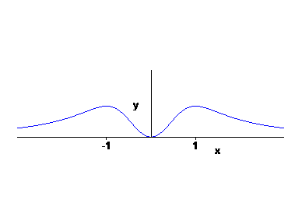
DRV $\text{f ' }(\text{ x }) = \frac{\text{4 x }({\text{ 1 - x}}^{2})}{(\text{ 1 }+{\text{ x}}^{2})(\text{ 1 }+{\text{ x}}^{4})}$
positiva in ( 0 , 1 ) , negativa in ( 1 , +∞) , nulla per x = 0 e x = 1

- Dire se esiste finita l’area della regione di piano compresa tra il grafico della funzione e l’asse delle x.
Data la simmetria, basta provare che esiste $\int_{0}^{+∞}{\text{ f }(\text{ x })\text{ dx}\text{.}}$
Per x → +∞ f ( x ) = $\text{log }\left(\text{ 1 }+\frac{{\text{2 x}}^{2}}{\text{1 }+{\text{ x}}^{4}}\right) ≈ \frac{{\text{2 x}}^{2}}{\text{1 }+{\text{ x}}^{4}} ≈\frac{\text{ 2 }}{x^{2}}$; questo basta a provare l’esistenza.
- Dopo avere osservato che la restrizione all’intervallo [ 0 , 1 ] è invertibile e indicato qual è la sua immagine, scrivere la funzione inversa e tracciarne il grafico.

La funzione è iniettiva da [ 0 , 1 ] in [ 0 , log 2 ].
$\text{log}\frac{(\text{ 1 }+{\text{ x}}^{2})^{2}}{\text{1 }+{\text{ x}}^{4}} =\text{ k }⇔ ({\text{ e}}^{k}\text{ - 1 }){\text{ x}}^{4}{\text{ - 2 x}}^{2}+({\text{ e}}^{k}\text{ - 1 }) =\text{ 0 }⇔$$\text{x }= \sqrt{ \frac{\text{1 }±\sqrt{\text{ 1 - }({\text{ e}}^{k}\text{ - 1 })^{2}}}{e^{k}\text{ - 1}}}$
La soluzione cha cade nell’intervallo [ 0 , 1 ] è quella con il segno positivo davanti alla radice interna.

- Sia P ( x ) il polinomio che rappresenta la parte principale di f ( x ) per x → 0; stabilire se localmente il grafico della funzione sta al di sopra o al di sotto di quello della funzione.

f ( x ) = 2 x² – 2 x⁴ + o ( x⁴ ). Dunque P ( x ) = 2 x² e f ( x ) – P ( x ) ≈ - 2 x⁴ < 0 ; il grafico della funzione sta localmente al di sotto di quello del polinomio.

2.

Risolvere l’equazione differenziale x y’ = y + 4 y³ , x > 0 e tracciare il grafico di qualche soluzione, precisandone l’intervallo di definizione.
Dire se esistono soluzioni prolungabili per continuità in x₀ = 0 ed in caso affermativo se tali prolungamenti sono anche derivabili

C.E. x > 0 (assegnato dal problema) , y $∈\text{ R}$

Poiché B’ ( 0 ) esiste, le soluzioni curvilinee non intersecano la soluzione costante.
Se y ( x ) è soluzione , anche – y ( x ) lo è sullo stesso intervallo; possiamo dunque limitarci a studiare le soluzioni con y > 0.

$$\int{\frac{\text{dy}}{\text{y }(\text{ 1 }+{\text{ 4 y}}^{2})}} = \int{\frac{\text{dx}}{x}}$$
$$\int{\frac{\text{dy}}{\text{y }(\text{ 1 }+{\text{ 4 y}}^{2})}} = \int{\left(\frac{1}{y}\text{ - }\frac{\text{4 y}}{\text{1 }+{\text{ 4 y}}^{2}}\right)}\text{ dy }=\text{ log }\frac{y}{\sqrt{\text{ 1 }+{\text{ 4 y}}^{2}}} +\text{ c}$$
$$\text{log }\frac{y}{\sqrt{\text{ 1 }+{\text{ 4 y}}^{2}}} =\text{ log x }+\text{ c}$$
$\text{y }= \frac{\text{k x}}{\sqrt{\text{ 1 }−{\text{ 4 k}}^{2}x^{2}}}$ ( k = e^{c} > 0 ) definita per 0 < x < 1 / ( 2 k ).

Poiché per x → 0 si ha y ≈ k x , le soluzioni si prolungano per continuità in x = 0 con valore 0 e per questo prolungamento è y’ ( 0 ) = k.

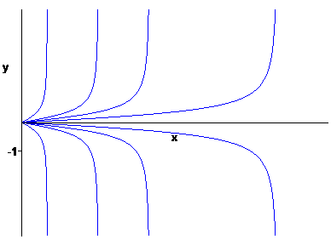

3.

Al variare del parametro reale α calcolare il limite della successione $n^{α}\left(\sqrt[\text{n }]{{\text{ n}}^{2}+\text{ 1}}\text{ - 1 }\right)$ e quello per x →0 della funzione $\frac{\text{cos }(\text{ senx })\text{ - 1}}{(\text{ 1 }+\text{ 3 x })^{α}{\text{ - e}}^{x}}$.

$n^{α}\left(\text{exp }\left(\frac{\text{log }({\text{ n}}^{2}+\text{ 1 })}{n}\right)\text{ - 1}\right)$ ≈ $n^{α}\left(\text{exp }\left(\frac{\text{2 log n }}{n}\right)\text{ - 1}\right)$ ≈ $\frac{\text{2 logn}}{n^{\text{1 - }α}}$
Se α < 1 il limite è 0; se α ≥ 1 il limite è +∞.

cos ( sen x ) – 1 = cos ( x + o ( x² ) ) – 1 = - x²/2 + o ( x² )
( 1 + 3 x )^{α} - e^{x} = ( 3 α – 1 ) x + $\frac{\text{9 α }(\text{ α - 1 })\text{ - 1}}{2}{\text{ x}}^{2}$ + o ( x² )
Se α ≠ 1/3 il limite è 0, se α = 1/3 il limite è 1/3.

seconda parte [ B ]

1. Data la funzione f ( x ) = log ( 1 + x⁴ ) - 2 log ( 1 + x² ) ,
- studiarne le principali proprietà e tracciarne il grafico. Il calcolo della derivata seconda non è richiesto.

C.E. R. Essendo una funzione pari, basta studiarla per x ≥ 0.
SGN negativa; nulla per x = 0
LIM f ( 0 ) = 0 , per x→+∞ f ( x ) → 0 (asintoto orizzontale)
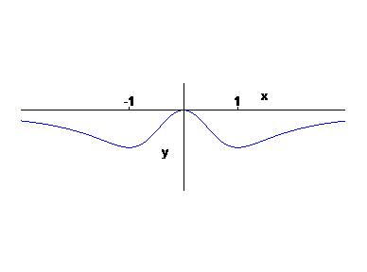
DRV $\text{f ' }(\text{ x }) = \frac{\text{4 x }({\text{ x}}^{2}\text{ - 1 })}{(\text{ 1 }+{\text{ x}}^{2})(\text{ 1 }+{\text{ x}}^{4})}$
negativa in ( 0 , 1 ) , positiva in ( 1 , +∞) , nulla per x = 0 e x = 1

- Dire se esiste finita l’area della regione di piano compresa tra il grafico della funzione e l’asse delle x.

Data la simmetria, basta provare che esiste $\int_{0}^{+∞}{\text{ f }(\text{ x })\text{ dx}\text{.}}$
Per x → +∞ f ( x ) = $\text{log }\left(\text{ 1 }−\frac{{\text{2 x}}^{2}}{\text{1 }+{\text{ x}}^{4}}\right) ≈\text{ - }\frac{{\text{2 x}}^{2}}{\text{1 }+{\text{ x}}^{4}} ≈\text{ -}\frac{\text{ 2 }}{x^{2}}$; questo basta a provare l’esistenza.
- Dopo avere osservato che la restrizione all’intervallo [ 0 , 1 ] è invertibile e indicato qual è la sua immagine, scrivere la funzione inversa e tracciarne il grafico.

La funzione è iniettiva da [ 0 , 1 ] in [- log 2 , 0 ].
$\text{log}\frac{\text{1 }+{\text{ x}}^{4}}{(\text{ 1 }+{\text{ x}}^{2})^{2}} =\text{ k }⇔ ({\text{ e}}^{k}\text{ - 1 }){\text{ x}}^{4}+{\text{ 2 x}}^{2}+({\text{ e}}^{k}\text{ - 1 }) =\text{ 0 }⇔$$\text{x }= \sqrt{ \frac{\text{- 1 }±\sqrt{\text{ 1 - }({\text{ e}}^{k}\text{ - 1 })^{2}}}{e^{k}\text{ - 1}}}$
La soluzione cha cade nell’intervallo [ 0 , 1 ] è quella con il segno negativo davanti alla radice.

- Sia P ( x ) il polinomio che rappresenta la parte principale di f ( x ) per x → 0; stabilire se localmente il grafico della funzione sta al di sopra o al di sotto di quello della funzione.

f ( x ) = - 2 x² + 2 x⁴ + o ( x⁴ ).
Dunque P ( x ) = - 2 x² e f ( x ) – P ( x ) ≈ 2 x⁴ > 0 ; il grafico della funzione sta localmente al di sopra di quello del polinomio.
2.

Risolvere l’equazione differenziale x y’ = 4 y + y³ , x > 0 e tracciare il grafico di qualche soluzione, precisandone l’intervallo di definizione.
Dire se esistono soluzioni prolungabili per continuità in x₀ = 0 ed in caso affermativo se tali prolungamenti sono anche derivabili

C.E. x > 0 (assegnato dal problema) , y $∈\text{ R}$

Poiché B’ ( 0 ) esiste, le soluzioni curvilinee non intersecano la soluzione costante.
Se y ( x ) è soluzione , anche – y ( x ) lo è sullo stesso intervallo; possiamo dunque limitarci a studiare le soluzioni con y > 0.

$\int{\frac{\text{dy}}{\text{y }(\text{ 4 }+{\text{ y}}^{2})}} = \int{\frac{\text{dx}}{x}}$
$$\int{\frac{\text{dy}}{\text{y }(\text{ 4 }+{\text{ y}}^{2})}} = \frac{1}{4} \int{\left(\frac{1}{y}\text{ - }\frac{\text{ y}}{\text{4 }+{\text{ y}}^{2}}\right)}\text{ dy }=\frac{1}{4}\text{ log }\frac{y}{\sqrt{\text{ 4 }+{\text{ y}}^{2}}} +\text{ c}$$
$$\frac{1}{4}\text{ log }\frac{y}{\sqrt{\text{ 4 }+{\text{ y}}^{2}}} =\text{ log x }+\text{ c}$$
$\text{y }= \frac{{\text{2 k x}}^{4}}{\sqrt{\text{ 1 }−{\text{ k}}^{2}x^{8}}}$ ( k = e ^{4c} > 0 ) definita per 0 < x < 1 / k^{1/4} .

Poiché per x → 0 si ha y ≈ 2 k x⁴ , le soluzioni si prolungano per continuità in x = 0 con valore 0 e per questo prolungamento è y’ ( 0 ) = 0.

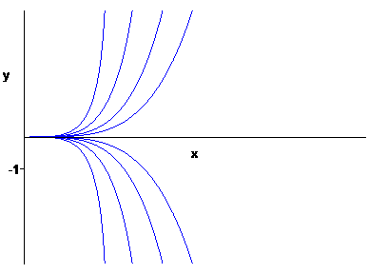

3.
Al variare del parametro reale α calcolare il limite della successione $n^{2α}\left(\sqrt[\text{n }]{\text{ n }+\text{ 1}}\text{ - 1 }\right)$ e quello per x →0 della funzione $\frac{\text{1 - cos }(\text{ tgx })}{e^{x}\text{ - }(\text{ 1 }+\text{2 x })^{α}}$.

$n^{2α}\left(\text{exp }\left(\frac{\text{log }(\text{ n }+\text{ 1 })}{n}\right)\text{ - 1}\right)$ ≈ $n^{2α}\left(\text{exp }\left(\frac{\text{log n }}{n}\right)\text{ - 1}\right)$ ≈ $\frac{\text{logn}}{n^{\text{1 - 2}α}}$
Se α < ½ il limite è 0; se α ≥ ½ il limite è +∞.

1 - cos ( tg x ) = 1 - cos ( x + o ( x² ) ) = x²/2 + o ( x² )
e^{x} - ( 1 + 2 x )^{α} = ( 1 - 2 α ) x + $\frac{\text{1 - 4 α }(\text{ α - 1 })}{2}{\text{ x}}^{2}$ + o ( x² )
Se α ≠ ½ il limite è 0, se α = ½ il limite è ½.

